Группа 32 «М»
«УП ПМ 02. «Эксплуатация сельскохозяйственной техники»
Тема занятия №6: «Подготовка к работе агрегата
для внесения минеральных удобрений- трактор МТЗ 1221 – РУМ 6».

Мастер ПО Пешков В.П.

Подготовка к работе агрегата
для внесения минеральных удобрений: трактор МТЗ 1221 – РУМ 6
Подготовка трактора к работе
Подготовка трактора к работе с разбрасывателем заключается в проверке его исправности в соответствии с инструкцией по обслуживанию трактора (обратить особое внимание на исправную работу системы навески орудий). Нижние тяги системы навески на тракторе должны быть перед навеской машины установлены на одинаковой высоте от основания, это облегчает навеску машины на тракторе.
Подготовка разбрасывателя к работе
Подготовка разбрасывателя к работе заключается в проверке его технического состояния, в частности, следует:
-проверить болтовые соединения, а в случае обнаружения зазоров подтянуть гайки и болты,
- проверить, вращаются ли разбрасывающие диски легко и без заеданий,
- проверить комплектность лопаток диска и их состояние, в случае необходимости заменить новыми,
- проверить состояние мешалки, - проверить плотность передачи, - разбрасыватель смазать в соответствии с рекомендациями
ЗАПОМНИ!
Неправильная подготовка машины к работе может быть причиной снижения качества роботы разбрасывателя.
ПРЕДУПРЕЖДЕНИЕ
Запрещается выполнять агрегатирование машины с трактором при работающем двигателе трактора.
Агреатирование трактора и РУМ-6
- подъехать трактором достаточно близко к раме машины, - выключить двигатель трактора, вынуть ключ зажигания и установить ручной тормоз,
- вилку навески трактора соединить штырем с подвеской машины и закрепить с помощью типовой чеки, - установить карданно-телескопический вал, (одну цепочку кожуха вала прикрепить к отверстию кожуха ВПМ машины, вторую к кожуху ВОМ трактора),
- закрепить переносные светосигнальные табло и табло, обозначающее тихоходные транспортные средства.
После агрегатирования разбрасывателя к трактору и проведения функциональных испытаний можно приступить к заполнению резервуара. Резервуар разбрасывателя можно заполнять с помощью лобовых, грейферных или пневматических погрузчиков.
ВНИМАНИЕ.
Разбрасыватель заполнять непосредственно на поле. Во время транспортировки разбрасывателя с заполненным резервуаром может произойти повреждение резервуара.
Разбрасыватель МВУ (РУМ) -6 предназначен для транспортировки и поверхностного сплошного внесения в почву минеральных удобрений (извести, дефеката, гипса, песка, курпомету). Машина агрегатируется с тракторами тягового класса 1,4... 2 (МТЗ-80, МТЗ-82) и выше.
Основные технические характеристики: Масса кг 2200 Габаритные размеры: длина - 5370 мм, ширина - 2570 мм, высота - 2500 мм, колея - 1950 мм. Грузоподъемность - 6т. Агрегатируется с тракторами МТЗ-80.Давление в шинах- 0,17 МПа. Шины-22.0 / 70-20. Ширина захвата при внесении гранулированных удобрений - 14-20 м, известковых материалов-8-10 м. Транспортная скорость не более -30 км / ч. Число обслуживающего персонала 1 тракторист.
Устройство Металлическая рама оснащена дышлом и петлей для прикрепления к трактору. Шеститонный сварной кузов, куда засыпаются удобрения, является частью рамы. Внутри кузова расположен транспортер пластинчато-пруткового типа. Его приводит в движение либо тракторный вал отбора мощности (если удобрений вносится более шести тонн на гектар), либо (при меньшем количестве удобрений) вал, находящийся внутри полуоси правого заднего ходового колеса.
Конвейер подает сыпучую массу на высевающие диски центробежного типа, каждый из которых оснащен четырьмя лопатками с желобками, закрепленными перпендикулярно друг другу. Движение на них поступает от тракторного ВОМ. В передаче движения участвуют кардан, редукторы конического типа, профили клиноременного типа и валы-сателлиты. Чтобы удобрения разгружались более равномерно, в кузове имеется биметаллический щит-туконаправитель, установленный на бортовых опорах. Дозировочный шибер, двигающийся по полозьям в задней части кузова, управляется штурвалом, установленным на валу. Две звездочки, зацепляющиеся с рейками, позволяют регулировать высоту заслонки.
Ходовая часть – тележка с балансирами, сконструированная по типу «тандем» и не имеющая рессор. Колесо разъемного типа шестью шпильками и гайками прикреплено к ступице, на которой имеется барабан для торможения. Тормозов у агрегата два вида: механический (предназначенный для торможения на стоянке) и пневматический, однопроводной. Последний управляется из тракторной кабины, педалью. Вручную затормозить можно с помощью крана. При этом останавливаются передние колеса. Для подключения к электросистеме трактора имеется штепсель. Отдельным жгутом проводов подсоединяются приборы для сигнализации. В задней части агрегата стоят два фонаря.
Общий вид РУМ-6
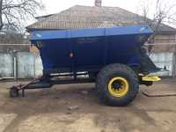

Вид сзади: механизм разбрасывания минеральных удобрений.
Диски центробежного типа
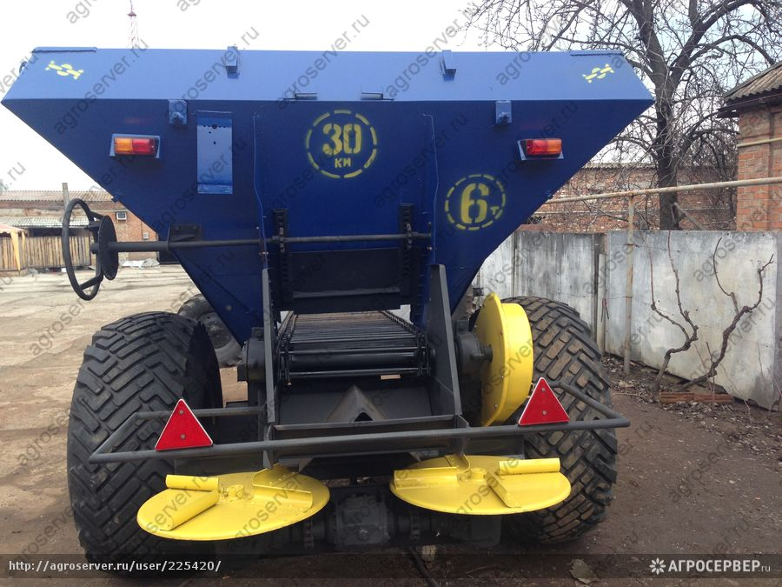

Транспортер пластинчато-пруткового типа
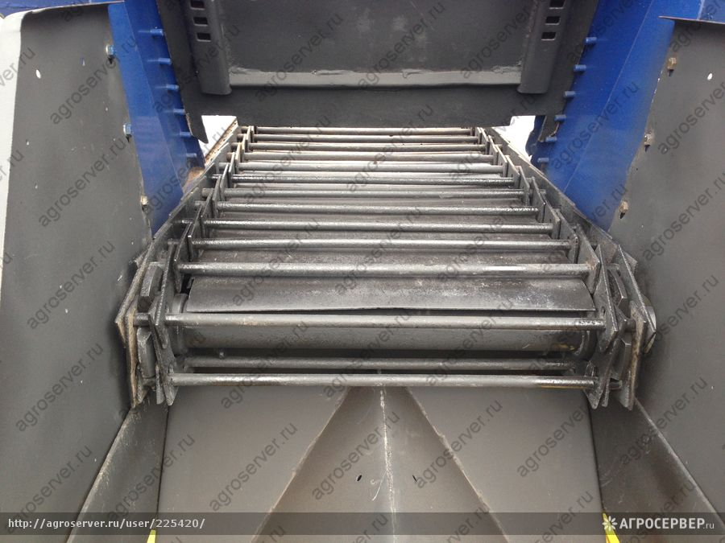

Привод через карданно-телескопическоий вал от ВОМ трактора
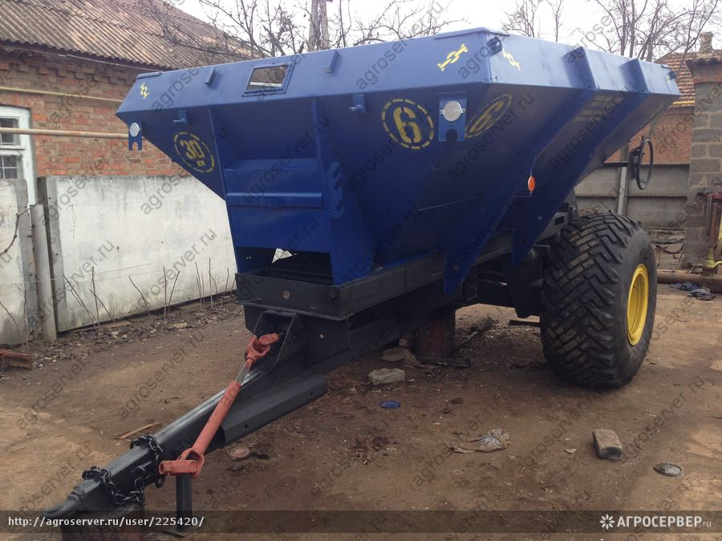

Контрольные вопросы.
- В чем заключается подготовка разбрасывателя к работе?
- В чем заключается подготовка трактора к работе?
- Рассказать об этапах агреатирование трактора и РУМ-6
- Основные характеристики разбрасывателя.
- Устройство и принцип работы разбрасывателя РУМ-6.

